Eliminacje Mistrzostw Europy w Piłce Nożnej 2016

Polska 8-1 Gibliartar
Irlandia 1-0 Gruzja
Niemcy 3-2 Szkocja

Korona 1-1 Pogoń
Górnik Zabrze 1-1 Cracovia
Jagielonia 1-1 Legia
Nieciecza 3-1 Lech

Opracował : T. Ordon

Nr 1
GAZETKA SZKOLNA
"MUCHOMOREK"
 Redaktorzy:
Z. Brzeziańska, A. Kanicka, B. Kołek, J. Olczyk, P. Tymowski, K. Baryła
T. Ordon,
Opiekun: M. Iżykowska

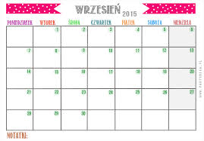
01.09.2015r. Pierwszy Dzień Roku Szkolnego
12.09.2015- Dzień pierwszej pomocy
22.09.2015- Dzień bez Samochodu
30.09.2015- Dzień Chłopaka i Rzek

Opracowali: A. Kanicka, T.Ordon



Życiowymi zasadami Panny są: dokładność, precyzja, szczegółowość, porządek, bezbłędność, rozsądek, planowanie, higiena, panowanie nad sobą, dyscyplina i skromność. Cechy kluczowe tego znaku to: wysoka inteligencja, zamiłowanie do porządku i kierowanie się rozsądkiem. Znak ten nie znosi bałaganu i wszystko trzyma w osobnych przegródkach. Panna nie ulega porywom serca ani szaleństwom. Ważniejszy od uczuć jest dla niej rozum. Panny zanim zaczną działać najpierw dobrze to przemyślą. Panna łatwo się uczy i bardzo dobrze sobie radzi tam, gdzie trzeba się podporządkować dyscyplinie, przepisom i regulaminom. Łatwo uczy się gramatyki i matematyki, i wszelkich nauk, w których wymagana jest precyzja i dokładność. Panny ubierają się skromnie, praktycznie i wygodnie. W ich domach panuje ład i porządek.

Opracował: J . Olczyk

Kącik Kulinarny

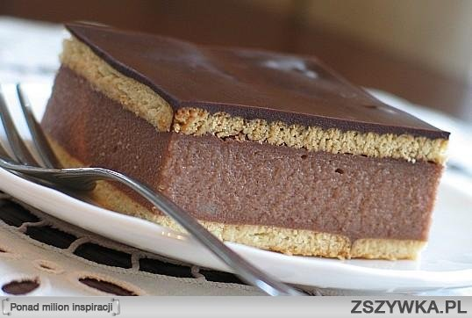
Ciasto z kaszy manny
Składniki:
1 litr mleka
1/2 szk. cukru
1 cukier waniliowy
1 kostka margaryny
1 szk. kaszy manny
2 łyżki kakao
5 paczek herbatników
Blaszkę wyłożyć folią i ułożyć na dnie warstwę herbatników. Kakao rozmieszać z niewielką ilością wody, aby nie było grudek. Mleko wlać do garnka, dodać cukier, cukier waniliowy i margarynę. Podgrzewać, aż margaryna i cukier się rozpuszczą. Całość zagotować i powoli wsypywać kaszę manną cały czas mieszając, aby nie porobiły się grudki. Do gorącej masy dodać kakao i wymieszać dokładnie. Gdy masa zgęstnieje wylać na herbatniki, wyrównać i na wierzchu ułożyć warstwę herbatników. Ciasto polać polewą.

Opracowała: Z. Brzeziańska

Kl. IV

Przewodniczący: Mateusz Purgał
Zastępca: Szymon Kaczmarski
Skarbnik: Dominik Kołodziejski
Kl. V
Przewodniczący: Tomasz Ordon
Zastępca: Błażej Kołek
Skarbnik: Sylwia Kołek
Kl. VI
Przewodniczący: Weronika Kołek
Zastępca: Wojciech Marzec
Skarbnik: Julia Gawin

Samorząd szkolny

Przewodniczący- Jakub Goździk
Zastępca- Natasza Sianos
Skarbnik- Weronika Kołek

Opracowali: J. Olczyk T.Ordon
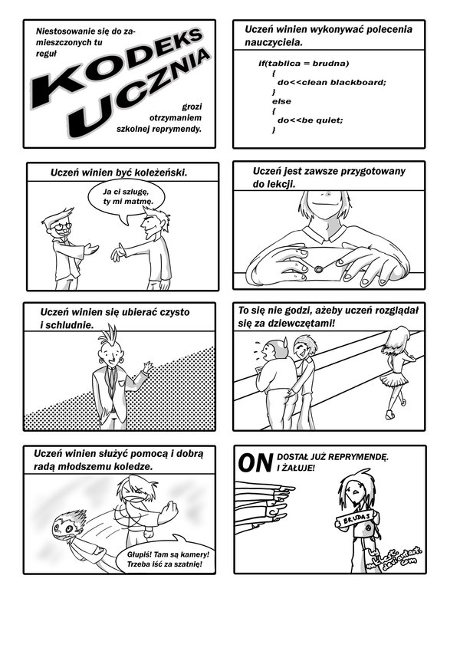
Opracował: J. Olczyk

Katechetka do dzieci:

- Co robimy kiedy jest post?
- Komentujemy i dajemy lajka!

Nauczycielka na lekcji:
- Kowalski, dlaczego nie masz w zeszycie wczorajszego tematu lekcji?
- Bo to nowy zeszyt
- A gdzie stary?
- Stary w robocie

Jakie są ulubione chipsy hydraulika.
Kranchipsy.

Jak się nazywa bus który wjechał w drzewo.
Bambus.

Co ma wspólnego łyżka z jesienią.

Je się nią .

Opracowali: T. Ordon i K. Baryła

WARTO WIEDZIEĆ
ZWIERZĘTA
WARTO WIEDZIEĆ
ZWIERZĘTA
WARTO WIEDZIEĆ
ZWIERZĘTA
WARTO WIEDZIEĆ
ZWIERZĘTA
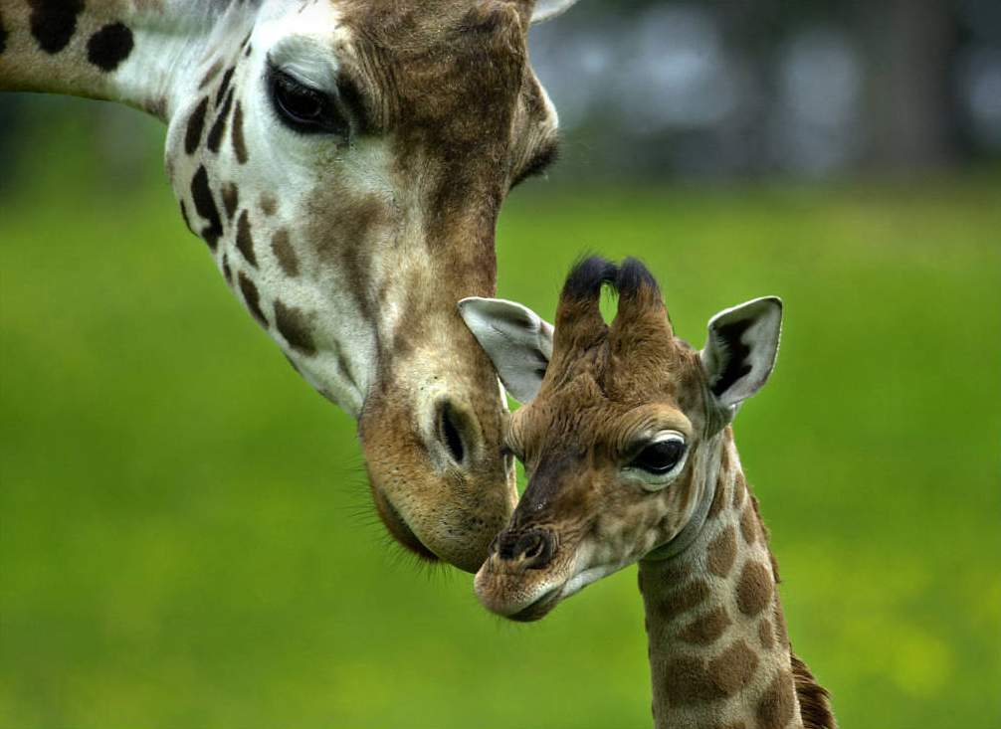

Żyrafa jest obecnie najwyższym zwierzęciem na świecie. W naturze zamieszkują one sawanny afrykańskie na południe od
Sahary. Naukowcy początkowo sądzili, że żyrafa jest krzyżówką wielbłąda i lamparta, ale błąd został utrwalony w naukowej nazwie żyrafy – Giraffa camelopardalis.
Żyrafa jest ssakiem roślinożernym. Żywi się ona głównie liśćmi i korą. Jej przysmak stanowi akacja. Samce mierzą zazwyczaj powyżej 5 metrów wysokości. Rekordzista mierzył 609cm. Samice dorastają do około 4,5 m. Ważą one do 900kg.
Żyją ok. 30 lat Większość żyraf żyje w stadach liczących nawet po kilkadziesiąt osobników. Często przebywają razem z zebrami i antylopami. W tych mieszanych stadach pełnią rolę one wartowników stad. Żyrafy nie są zwierzętami terytorialnymi. W ciągu dnia żyrafa spędza od 16 do 20 godzin na jedzeniu. Śpią one na stojąco. Ich wzrost nie przeszkadza im dobrze biegać. Galopują one bowiem z prędkością 45-55 km/godz. Nawet noworodek żyrafy ma wysokość około 180 cm i waży on wtedy 70kg. Ssie matkę 1 rok, a dojrzewa w wieku 4 lat. Pradawne kultury afrykańskie już od tysięcy lat otaczały żyrafę czcią i szacunkiem. Wizerunek tego stworzenia często pojawia się na prehistorycznych malowidłach
naskalnych. Długo uważano, że żyrafy są nieme, gdyż młode żyrafiątka przestraszone wydają piskliwe dźwięki, dorosłe podczas walk wydają pomruki, a w trakcie niebezpieczeństwa żyrafa gwałtownie obija swoje boki ogonem i rusza do przodu z uniesioną głową. Nie jest to jednak prawdą. Żyrafa może mieć 2, 4 a nawet 5 rogów o długości do 25cm.

Opracowali: Z. Brzeziańska , B. Kołek
DOŻYNKI GMINNE

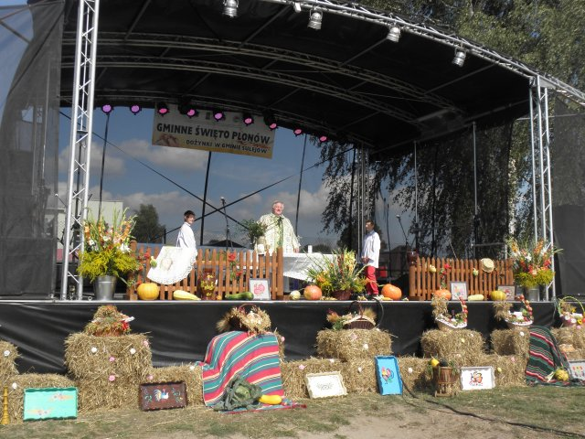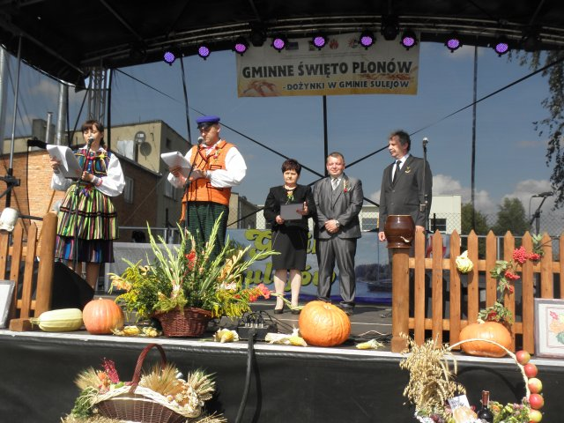
W niedzielę (13.09.2015r.), jak co roku, świętowaliśmy kolejne Dożynki organizowane przez Gminę Sulejów. W tym roku gospodarze i rolnicy zaprosili nas do Łęczna, na boisko udostępnione przez tamtejszą Szkołę Podstawową, której dyrekcja i pracownicy zajęli się przygotowaniem i przystrojeniem sceny. Dożynki rozpoczęły się uroczystą Mszą Świętą Dziękczynną, polową, celebrowaną przez księdza proboszcza Leszka Drucha. Po Mszy Świętej nastąpiło uroczyste otwarcie Dożynek. Starostowie Dożynek, którymi byli: Jerzy Śliwa i Alina Kowalska przekazali chleb dożynkowy Burmistrzowi Sulejowa Wojciechowi Ostrowskiemu. Następnie Burmistrz przywitał zaproszonych gości i złożył życzenia wszystkim rolnikom. Krótkie przemówienia wygłosili również Marszałek Sejmu Elżbieta Radzi szewska, Poseł Artur Ostrowski, Przewodniczący Sejmiku Województwa Łódzkiego Marek Mazur, Przewodniczący Rady Miejskiej Adam StobieckI
W imieniu Starosty Powiatu Piotrkowskiego Stanisława Cubały wystąpił Skarbnik Janusz Misztela, natomiast Pana Posła Roberta Telusa reprezentował Radny pan Grzegorz Królik. Kosze dożynkowe, wieńce zrobiły Panie z KGW: Łęczna, Krzewin, Kurnędza i Łazów Dąbrowa, do wieńca śpiewały Panie z Kół: Krzewiny, Łazy Dąbrowa .Dużym zainteresowaniem oglądających cieszył się ,,Turniej Sołectw”. W turnieju I miejsce zajęli gospodarze, drugie, drużyna z Przygłowa, trzecie drużyna z Witowa Kolonii. Następnie na scenę wkroczyły dzieci z zespołu ludowego,,Czerwone Jabłuszko”. Powodzeniem cieszył się występ zespołu Skaner, który przypomniał fanom swoje najlepsze piosenki oraz zagrał najnowsze przeboje. Klimat Dożynek podkreślił występ,,Kapeli z Szaconkiem Pod wieczór widzowie oglądali pokaz multimedialny
emitowany z okazji obchodów 870-lecia Sulejowa i występ zwycięskiej drużyny w międzyszkolnym konkursie wiedzy historycznej i ekologicznej. Na zakończenie odbył się oczekiwany występ zespołu łączącego muzykę dance z disco polo,,Sebii.”
Opracowała: Z.Brzeziańska, T.Ordon , A.Kanicka
STREFA WIEDZY
10 NAJPIĘKNIESZYCH MIEJSC SWIATA

1.Moeraki Boulders, Nowa Zelandia
Są to olbrzymie głazy o kształcie kulistym, które tworzyły się w stopniowym procesie przez 60 milionów lat! Kamienie te znajdziesz na plaży Koekohe w pobliżu wybrzeża Otago. Niektóre głazy ważą nawet kilka ton, a ich średnica mierzy 3 metry. Z początku uważano, że są to jaja dinozaurów.

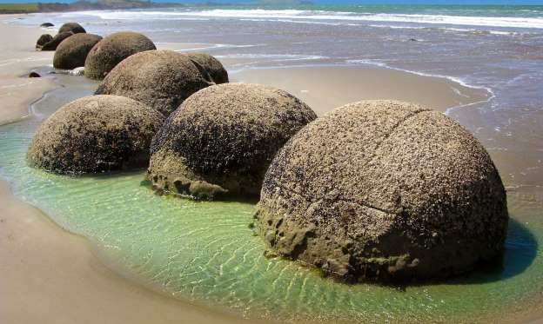

Opracował: P. Tymowski

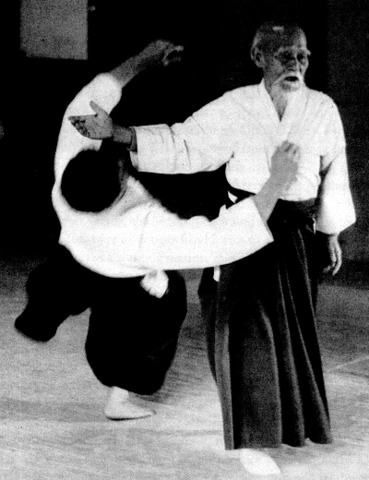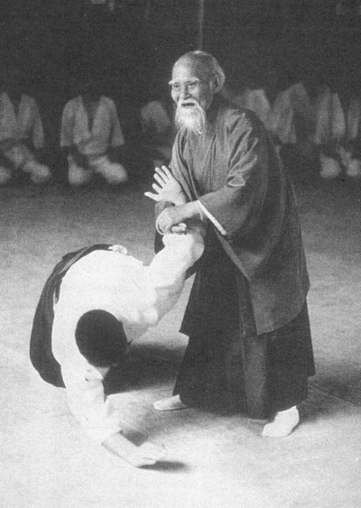

Aikido jest jedną z najbardziej widowiskowych sztuk walki. Każda ze sztuk walki zawiera elementy samoobrony, więc czym się wyróżnia aikido? Otóż tym, że w aikido nie ma technik ataku (uderzeń i kopnięć). Aikido składa się z samych technik obronnych. Dlaczego tak jest? Twórca aikido Morihei Ueshiba uważał, że napastnik nie jest wrogiem, tylko bratem który pobłądził i że starcie nie powinno zakończyć się okaleczeniem bądź śmiercią napastnika. Absurdalny pomysł? W dzisiejszych czasach brzmi to jak herezja. Aikido bazuje na krawędzi absurdu. Nie chodzi o to, by wygrać lecz o to, by nie przegrać.
Jeśli myślisz o aikido jako realnej samoobronie, to musisz nastawić się na wiele lat ćwiczeń. Najpierw trzeba się nauczyć panować nad swoim ciałem czyli zastąpić swoje nawyki i odruchy reakcjami aikido. Kolejnym etapem jest nauka technik aikido. Ostatnim elementem jest panowanie nad ruchem napastnika, prowadzenie go w wybranym przez nas kierunku. Wszystkich tych elementów uczymy się jednocześnie na treningach aikido.
Uczniowie naszej szkoły mięli okazję obejrzeć pokaz tejże sztuki wykonaniu pana Rafała i jego asystentów.
Dzieci mogły poćwiczyć elementy walki Aikido.
Pokaz był bardzo fascynujący.
Opracowali: Z. Brzeziańska , A.Kanicka, T.Ordon.

